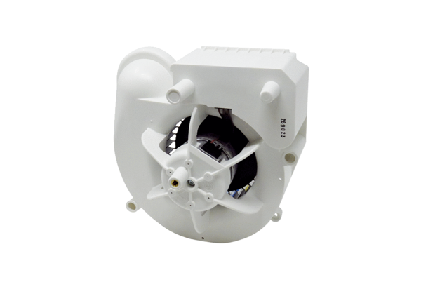Ventilátor egység VE ER-APB 60 GVálaszték: B
Termékszám: E084.0159.0000Gyártó: MAICO

